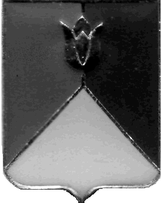

СОБРАНИЕ ДЕПУТАТОВ
КУНАШАКСКОГО МУНИЦИПАЛЬНОГО РАЙОНА
ЧЕЛЯБИНСКОЙ ОБЛАСТИ

РЕШЕНИЕ
13 заседание

«26» ноября 2024 г. № 52

Об утверждении Порядка выплаты лицам, замещающим муниципальные должности на постоянной основе, денежной компенсации за неиспользованный отпуск
в Кунашакском муниципальном районе

В соответствии со статьей 86 Бюджетного кодекса Российской Федерации, статьями 35, 40 Федерального закона от 06.10.2003 № 131-ФЗ «Об общих принципах организации местного самоуправления в Российской Федерации», Уставом Кунашакского муниципального район, Собрание депутатов Кунашакского района
РЕШАЕТ:
1. Утвердить Порядок выплаты лицам, замещающим муниципальные должности на постоянной основе, денежной компенсации за неиспользованный отпуск в Кунашакском муниципальном районе согласно приложению.
2. Контроль исполнения настоящего решения возложить на комиссию по бюджету, налогам и предпринимательства Собрания депутатов Кунашакского муниципального района.
3. Настоящее решение вступает в силу со дня подписания и подлежит опубликованию в средствах массовой информации в соответствии с действующим законодательством.

Председатель
Собрания депутатов Н.В. Гусева

